Bước 1: Phân tích use case và xác định UI element
Đề cho use case: "Đến giờ uống thuốc đã hẹn, hệ thống tự hiện thông báo nhắc nhở kèm tên thuốc → Bệnh nhân xem thông báo, nhấn 'Đã uống' → Hệ thống ghi nhận và đóng thông báo." Màn hình hiện tại của RikkeiCare chưa có khối thông báo nhắc thuốc này.”
- Xác định actor: Bệnh nhân (ng lớn tuổi)
- Xác định 2 hành động và UI element
Hành động của bệnh nhân | UI element
Xem tên thuốc được nhắc | Text/label hiển thị tên thuốc
Xác nhận đã uống thuốc | Button “đã uống”

Bước 2:

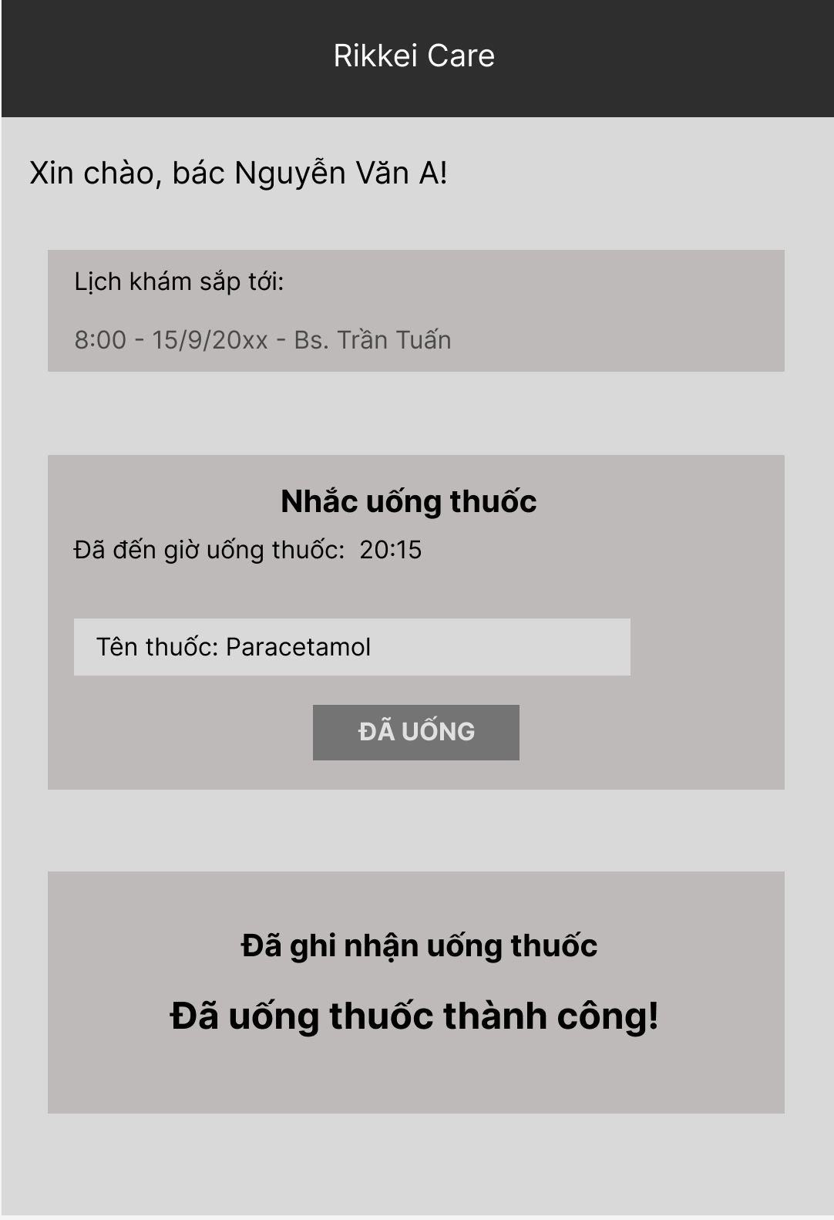

Bước 3:
Khi có nhiều nút lựa chọn , ng dùng sẽ mất nhiều thời gian hơn để xem xét và lựa chọn hành động , vì vậy , nên giữ một nút “đã uống” duy nhất để giao diện đơn giản và sử dụng , đặc biệt là ng lớn tuổi

